Notizen
In diesem Reiter können Notizen angelegt werden die von den Prozessbeteiligten eingesehen werden können.
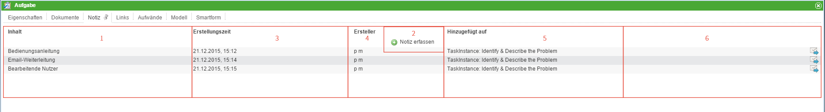
Element | Beschreibung
1 | Hier wird der Inhalt der Notiz angezeigt, damit dieser auf einen Blick sichtbar ist.
2 | Über diesen Button lässt sich eine Notiz anfügen. Siehe Neue Notiz.
3 | Hier wird der Zeitpunkt angezeigt, an welchem die Notiz angelegt wurde.
4 | Hier wird angezeigt welcher Benutzer die Notiz angefügt hat.
5 | Hier wird angezeigt auf welcher Aktivität im Prozess die Notiz hinzugefügt wurde.
6 | Über diesen Button öffnet sich das Popup um eine E-mail zu versenden.

Neue Notiz
Über den Button Notiz erfassen lassen sich neue Notizen anheften.
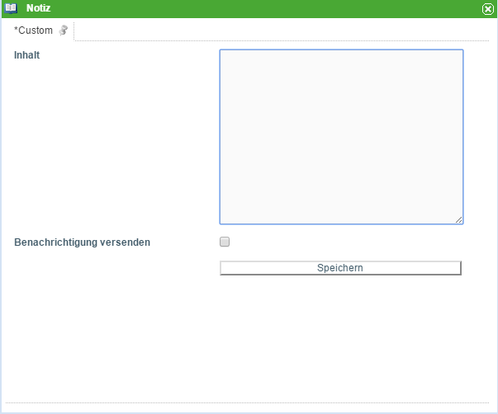
In das Inhaltfeld kann nun der gewünschte Inhalt eingegeben werden, den die Notiz enthalten soll.
Über den Speichern Button lässt sich die Notiz speichern.
Wird die Checkbox angehakt wird eine Benachrichtigungsmail an alle Prozessbeteiligten gesendet.

Benachrichtigung versenden
TIM bietet zwei Möglichkeiten Prozessteilnehmer über die Erstellung einer Notiz zu informieren. Wird die Checkbox „Benachrichtigung versenden“ im Notiz-Pop-up ausgewählt, werden die Prozessteilnehmer über die neu angehängte Notiz informiert. Dem Benutzer wird dabei eine Empfängerliste angezeigt, die bestätigt bzw. abgebrochen werden kann (s. Screenshot). Bei einem Abbruch wird keine Benachrichtigung versendet.
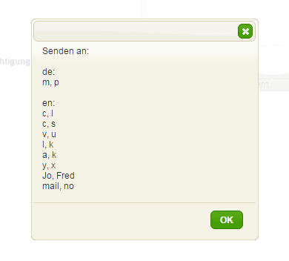
Des Weiteren können Notizen nachträglich an Prozessteilnehmer versendet werden. Ein Klick auf das „Benachrichtigung versenden“ Icon in der obigen Tabelle öffnet einen Dialog. Dieser enthält eine Auflistung der Empfänger sowie den Betreff der Benachrichtigung (s. Screenshot).
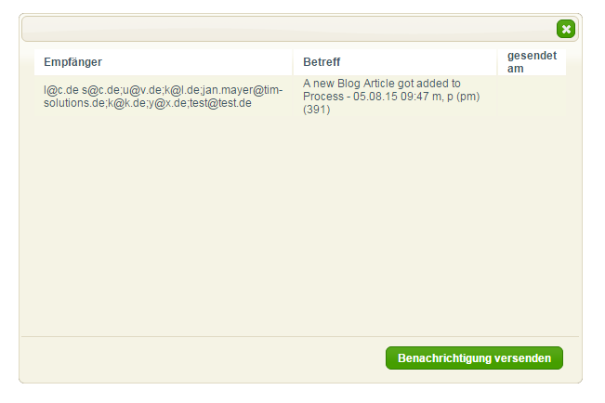

Prozessteilnehmer von der Benachrichtigung ausnehmen
In der tim.properties Datei (befindet sich in dem Ordner „configuration“ auf dem entsprechenden Server) können Swimlanes von der Benachrichtigung über neue Notizen ausgenommen werden. Dazu wird folgender Term verwendet:
business-obj-message-excludes-tnr-2231 infomails for notes=hallo
business-obj-message-excludes zeigt an, dass eine Swimlane ausgeschlossen werden soll.
tnr-2231 infomails for notes ist der Name des Prozesses.
hallo ist der Name der Swimlane, die von der Benachrichtigung ausgenommen werden soll.
Hier ist zu beachten, dass alle Zeichen vor dem = lowercase sein müssen. Folglich werden Prozessteilnehmer der Swimlane „hallo“ nicht über die Erstellung einer Notiz benachrichtigt.
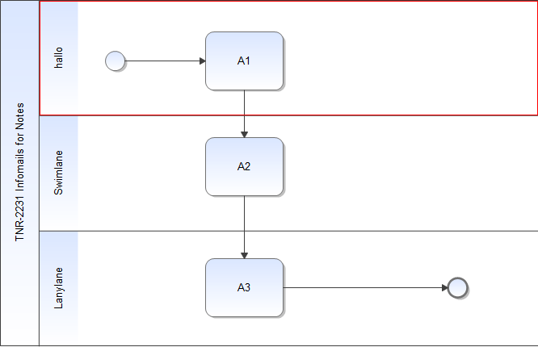

Ausnahmen
Ist ein Prozessteilnehmer sowohl Mitglied einer ausgeschlossenen Swimlane, als auch einer nicht ausgeschlossenen Swimlane, wird der Benutzer trotzdem über die Erstellung einer Notiz benachrichtigt.

Anpassen des Inhalts der Benachrichtigung
Der Inhalt einer Benachrichtigung kann beliebig angepasst werden. Der entsprechende Text wird ebenfalls in der „tim.properties“ durch folgenden Term definiert.
business-obj-message-subject-de=Neue Notiz wurde an Prozess ${SYS.PROCESSINSTANCE_NAME} angehängt ${SYS.BLOG_CREATION_TIME} ${SYS.BLOG_CREATION_USER}
business-obj-message-subject-de zeigt an, dass der Inhalt der Benachrichtigung definiert wird.
Nach dem = folgt der frei zu wählende Inhalt der Benachrichtigung. Der Text kann Prozessvariablen enthalten, wie in diesem Beispiel ${SYS.PROCESSINSTANCE_NAME} (fügt den Namen der Prozessinstanz an), ${SYS.BLOG_CREATION_TIME} (fügt die Erstellungszeit der Notiz an) und ${SYS.BLOG_CREATION_USER} (fügt den Ersteller der Notiz an).

